Конспект классного часа
Тема: «Урок здоровья».
Класс: 4а (кл. руководитель: Калинина Дарья Сергеевна)
Цель: формирование у обучающихся понятий о здоровье и правилах здорового образа жизни.
Задачи:
Коррекционно-обучающие:
- Выявить представление обучающихся о том, что такое «здоровье», «болезнь».
- Формировать потребности в соблюдении режима дня и питания;
- Учить самостоятельно соблюдать правила гигиены.
Коррекционно-развивающие:
- Коррегировать внимание, мыслительные операции анализа, синтеза в процессе выполнения заданий;
- Развивать связную устную речь, посредством ответов на вопросы.
Коррекционно-воспитывающие:
- Способствовать воспитанию и развитию у обучающихся коммуникативных связей, навыков сотрудничества при работе в классе;
- Воспитывать аккуратность при выполнение работы и трудолюбие;
- Воспитывать дисциплинированность.
Оборудование: стихотворение, картинки к заданиям, памятка.

Ход урока

Этап урока | Содержание урока | Дифференц. индивид. работа
I. Организационный момент.  3 мин | Здравствуйте ребята, все приготовились к занятию. Все готовы к уроку? Молодцы. Настроились на урок, улыбнулись друг другу, всем хорошего настроения.  Давайте вспомним:  Какое сейчас время года?  Какой сейчас месяц?  Повторение месяца за учителем.  Какие цифры написаны на доске?  Какое сегодня число?  Повторение числа за учителем.  Какой сегодня день недели?  Повторение дня недели за учителем.  Нацеливание: сегодня будем отвечать на вопросы, играть.  Я буду оценивать как вы отвечаете на вопросы, правильно ли говорите, как слушаете. Для этого нужно сидеть за партой тихо и слушать внимательно, отвечать по поднятой руке или тогда когда я вас спрошу. | Приветствие учителя  Ответы на вопросы
II. Вводная беседа  5 мин | 1. Беседа на основе слухового восприятия:  Послушайте внимательно стихотворение и скажите, о чем пойдет речь на нашем занятии:  Тот, кто с солнышком встаёт,  Делает зарядку,  Чистит зубы по утрам  И играет в прятки, —  Тот спортивный человек,  И вполне весёлый.  Постарайся быть таким  В школе или дома.  - Правильно ребята, стихотворение о здоровье. | Ответы учащихся:  Дружба, друг, друзья.
III. Сообщение темы, цели занятия  2 мин. | - Сегодня мы вспомним о нашем здоровье, правильном режиме дня и питании. В ходе нашей беседы мы изготовим памятки по здоровому образу жизни!!!  Здоровье – это когда человек чувствует себя хорошо и у него ничего не болит. | Обучающиеся слушают тему и цель урока.
IV. Практическая работа  20 мин. | - Ребята, сегодня мы с Вами вспомним и поговорим о нашем здоровье. В ходе нашей беседы мы изготовим памятки по здоровому образу жизни!!!  -Давайте вспомним, что такое здоровье?  Дети: когда ничего не болит, когда хорошее настроение, когда все получается.  -Правильно! Здоровье нужно всем – и детям, и взрослым и даже животным и всему живому. А как вы думаете, что нужно делать, чтобы быть здоровым?  Дети: нужно хорошо одеваться на улицу, нужно делать зарядку, заниматься спортом, умываться, обливаться холодной водой…  -Правильно, но нужно не только хотеть, но и уметь заботиться о своем здоровье, иначе можно его потерять. А что значит «потерять здоровье»?  Дети: заболеть.  -Конечно! Скоро осенние каникулы и важно не заболеть! И чтобы не заболеть, нужно следить за своим здоровьем. А как вы следите за своим здоровьем? Какие для этого есть правила?  Ответы детей.  Молодцы! Нужно тепло одеваться и соблюдать правила гигиены, мыть руки после улицы и перед едой.  А еще необходимо соблюдать режим дня. Вы знаете, что такое режим дня? И почему его нужно соблюдать?  Ответы детей. Учитель обсуждает с детьми основные моменты режима дня дома и в школе делая вывод, что важно соблюдать режим в школе и дома.  Также нужно обязательно соблюдать режим на осенних каникулах и правила безопасности в общественных местах. Помните, что в каникулы проводить время лучше дома или на улице с родителями, не посещать людных мест и массовых мероприятий.  -Найдите картинку с режимом дня школьника, вырежьте и поместите на вашу памятку, это будет первым правилом здорового образа жизни.  -Скажите, ребята, а вы знаете, что такое гигиена?  Дети: Умываемся утром и вечером и после сна, чистим зубы, моем руки после улицы, перед едой.  -Верно. Для чего это надо делать?  Дети: чтобы быть чистыми, хорошо выглядеть, чтобы было приятно, и кожа была здоровой.  - Молодцы! Нужно обязательно следить за чистотой тела, чтобы быть здоровым. Мыть руки, умываться, чистить зубы, мыться. Тогда вы не будете болеть.  Найдите картинку предметами гигиены, вырежьте и поместите на памятку. Какие предметы гигиены есть на картинке? Для чего они нам нужны  Дети: мыло, зубная паста и щетка, полотенце и т.д. Для того чтобы быть чистыми.  -Поговорим о питании. Как вы думаете, правильное питание полезно для здоровья? А что такое правильное питание?  Дети вместе с учителем делают выводы.  Найдите картинку с полезными продуктами питания и поместите её в памятку. | Ответы обучающихся на вопросы.  Ответы обучающихся на вопросы.  Обучающиеся выполняют задание по инструкции учителя.
V. Физ.минутка  3 мин. | -Еще полезны для здоровья гимнастика, физкультурные занятия, закаливание и подвижные игры.  Давайте поиграем и проведём разминку:  Для начала мы с тобой.  Для начала мы с тобой,  Крутим только головой. (Вращения головой.)  Корпусом вращаем тоже.  Это мы, конечно, сможем. (Повороты вправо и влево.)  А теперь мы приседаем.  Мы прекрасно понимаем —  Нужно ноги укреплять,  Раз-два-три-четыре-пять. (Приседания.)  Напоследок потянулись  Вверх и в стороны. Прогнулись. (Потягивания вверх и в стороны.)  От разминки раскраснелись,  И на место снова сели. (Дети садятся.)  Найдите картинку с ребятами, которые занимаются спортом, поместите её в памятку. | Обучающиеся повторяют движения за учителем
VI. Закрепление.  5 мин. | Задание 5 «Правила здоровья».  Для то чтобы быть здоровым нужно соблюдать правила. Мы с вами многое узнали на уроке, пора подвести итог и запомнить правила здорового образа жизни:  - Соблюдайте правила гигиены, мойте руки перед едой и после улицы.  - Соблюдай режим дня, вовремя просыпайтесь и ложитесь спать. Планируйте день.  - Делайте зарядку и занимайтесь спортом  - Питайтесь правильно: ешьте фрукты, овощи, мясо, рыбу и молочные продукты. Исключите вредную пищу.  - Не посещайте мест с большим скоплением людей. Проводите свободное время в каникулы дома и на свежем воздухе с родителями.  - Соблюдая эти правила вы всегда будите здоровы. Берегите своё здоровье.  1.Отчет о проделанной работе по вопросам учителя.  -О чем мы разговаривали на занятии?  - Какие задания выполняли?  (Обучающиеся с опорой на выполненные задания называют действия и порядок работы) | Обучающиеся повторяют правила  Ответы обучающихся на вопросы.
VII. Итог урока.  2 мин. | 1.Подведение итога.  -Ребята, о чем вы сегодня узнали? Какие правила нужно соблюдать, чтобы оставаться здоровым?  2.Оценивание  - Работа вам понравилась?  - Какие задания были трудными?  Молодцы, ребята. Работы оставьте у себя. | Ответы обучающихся на вопросы.

Памятка о правилах здорового образа жизни

Соблюдай правила гигиены!
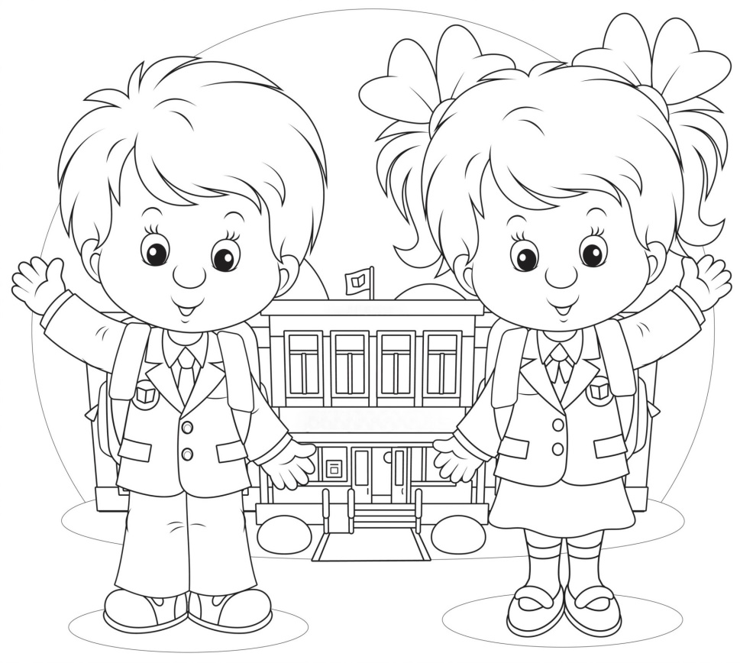
Проводи осенние каникулы дома или
с родителями на свежем воздухе!
Занимайся спортом и делай зарядку!
Соблюдай режим дня!
Питайся правильно!
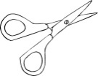 Вырежи
